序号 | 位置 | 照片
1 | 圣泽大街中段路南最北村三楼墙体无名广告一处 | 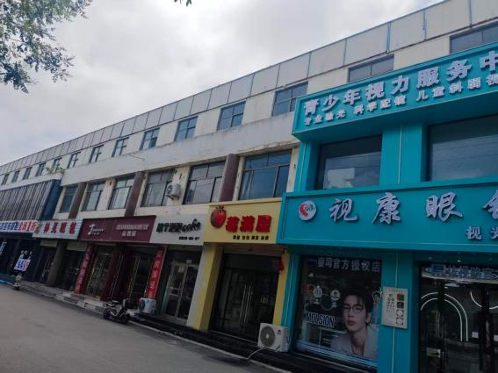
2 | 圣泽大街中段路南最北村东侧三楼墙体无名广告支架一处 | 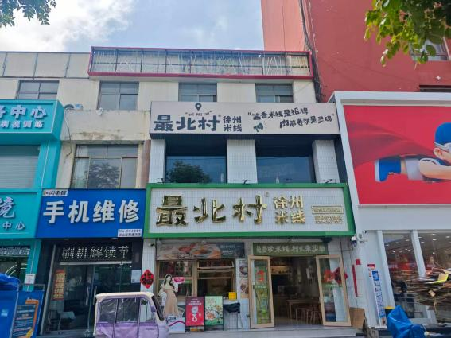
3 | 光荣路与圣泽大街交叉口西南角烤大厨土菜馆楼顶广告 | 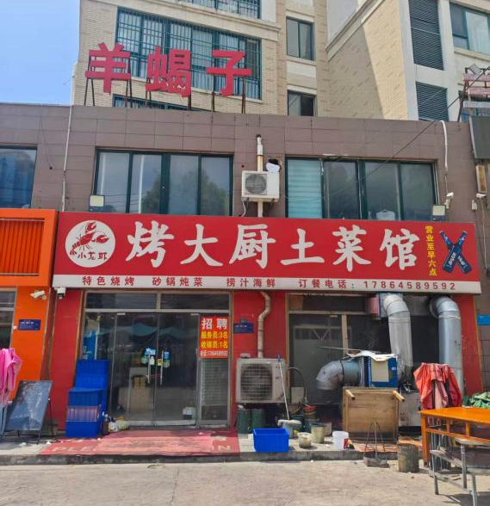
4 | 圣泽大街西段路南泉河丽景二期北门东侧东坡熟食店楼顶名为鼎盛商贸中心广告字一处 | 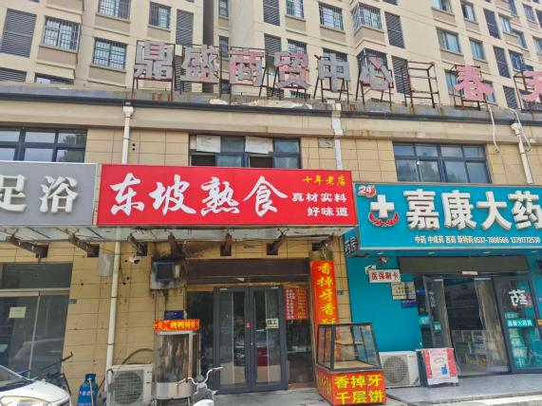
5 | 圣泽大街西段路南泉河丽景二期北门东侧嘉康大药房楼顶名为春天艺术广告字一处 | 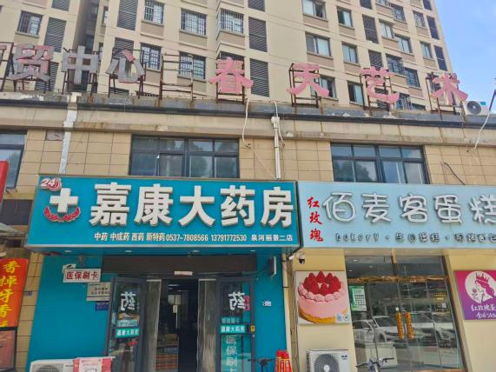
6 | 圣泽大街西段路南泉河丽景二期北门东侧名发造型楼顶无名广告字一处 | 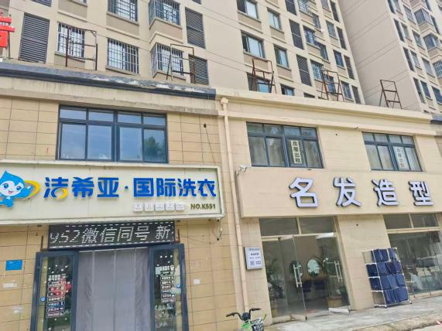
7 | 圣泽大街中段路南二楼麓山画室墙体广告 | 